**НЕГОСУДАРСТВЕННОЕ ОБРАЗОВАТЕЛЬНОЕ ЧАСТНОЕ** **УЧРЕЖДЕНИЕ ВЫСШЕГО ОБРАЗОВАНИЯ** **«МОСКОВСКИЙ ФИНАНСОВО-ПРОМЫШЛЕННЫЙ УНИВЕРСИТЕТ** **«СИНЕРГИЯ»**

|  |  |  |
| --- | --- | --- |
| **Факультет/Институт** |  | Информационные технологии / Университет «СИНЕРГИЯ» |
|  |  | (наименование факультета/ Института) |
| **Направление/специальность** |  | Информационные системы и технологии / разработка, сопровождение и обеспечение безопасности информационных систем |
| **подготовки:** |  | (код и наименование направления /специальности подготовки) |
| **Форма обучения:** |  | очная |
|  |  | (очная, очно-заочная, заочная) |
|  |  |  |

**Лабораторный практикум №5.**

**Служба каталогов Active Directory. Механизм групповой политики.**

|  |  |
| --- | --- |
| **по дисциплине** | Администрирование информационных систем |
| (наименование дисциплины) |

|  |  |  |  |
| --- | --- | --- | --- |
| **Обучающийся** |  | Болотников Алексей Валерьевич |  |
|  |  | (ФИО) |  |
| **Группа** |  | ВБИо-306рсоб |  |
|  |  |  |  |

**Москва 2024 г.**

**В ходе выполнения лабораторного практикума требовалось следующее:**

1. **Настроить службу каталогов Active Directory**
2. **Настроить механизмы групповой политики**

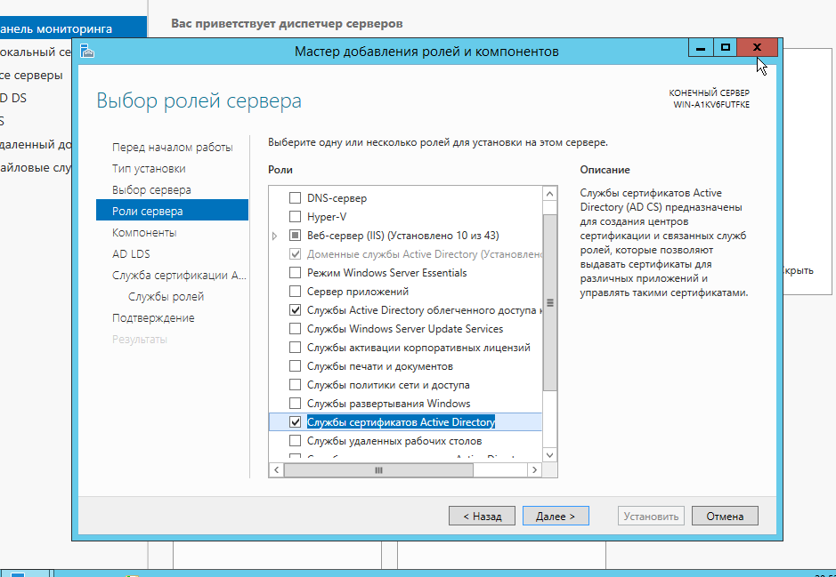

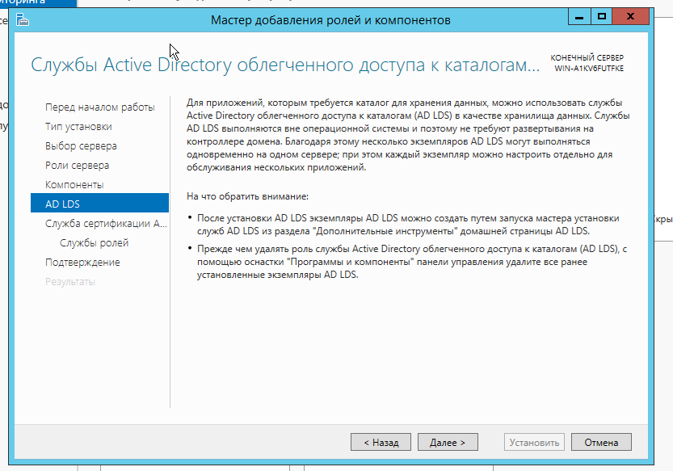

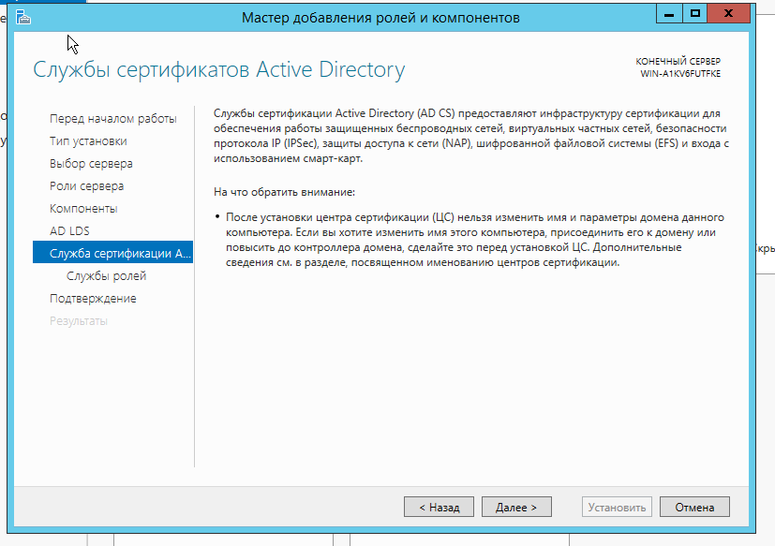

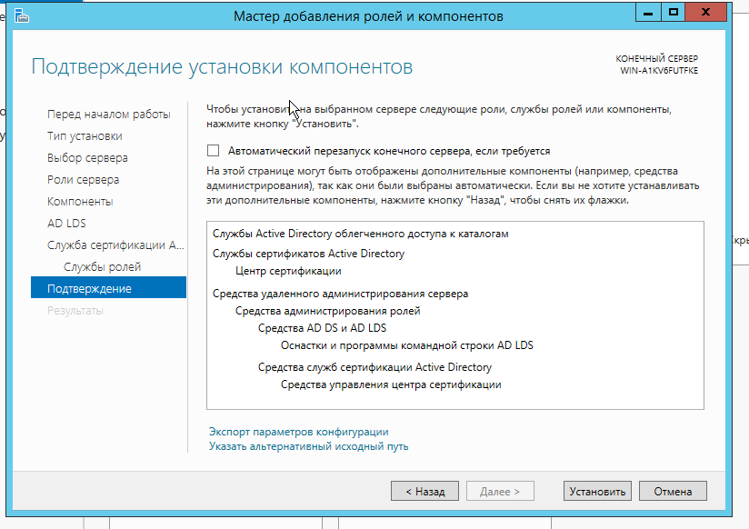

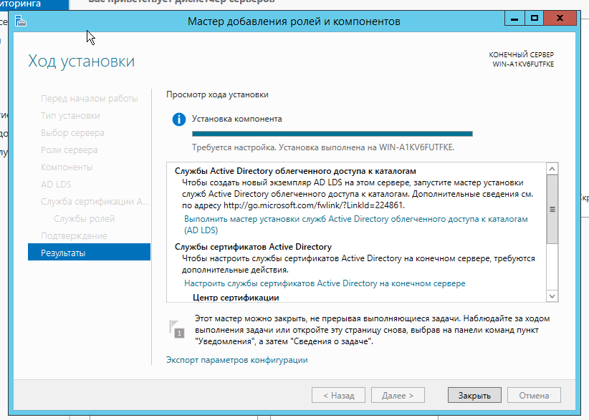

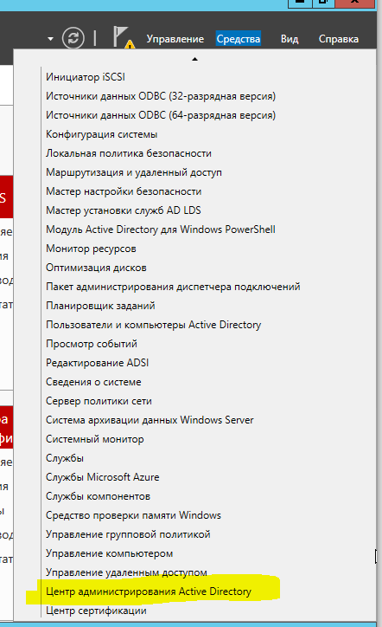

Настройка статического адреса

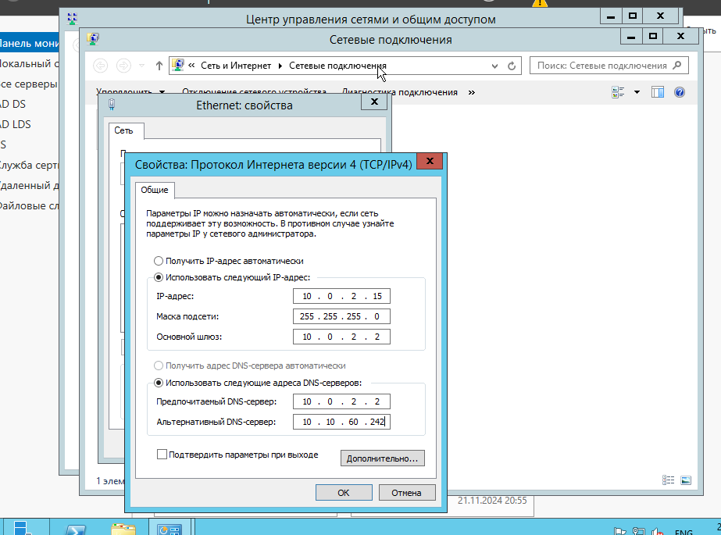

Повышаем роль сервера до контроллера домена

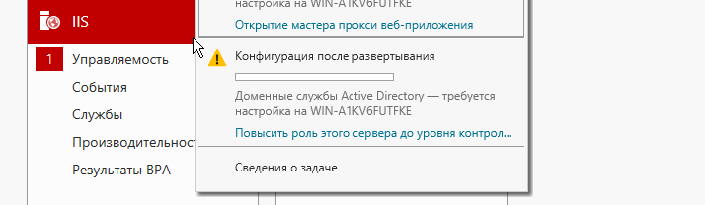

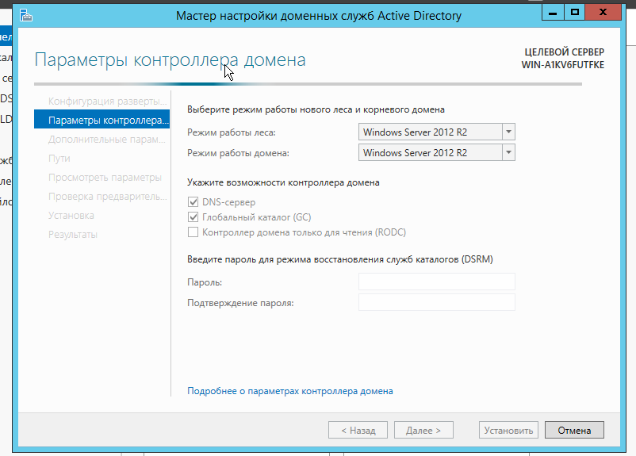

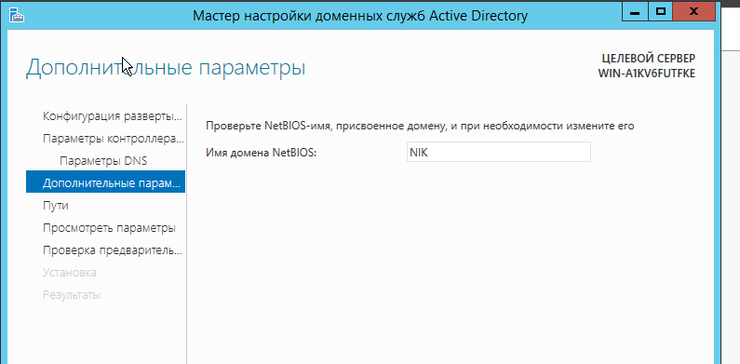

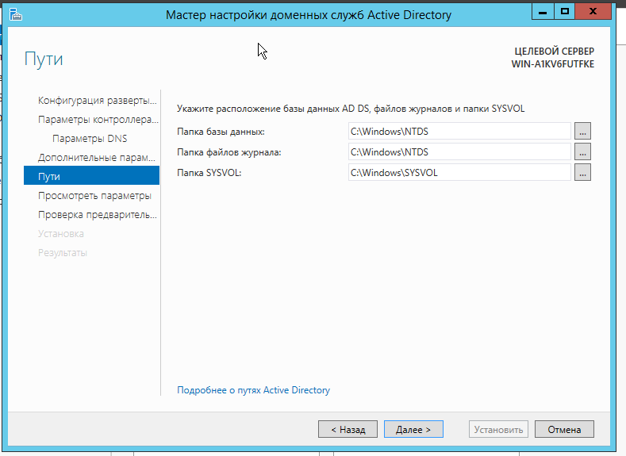

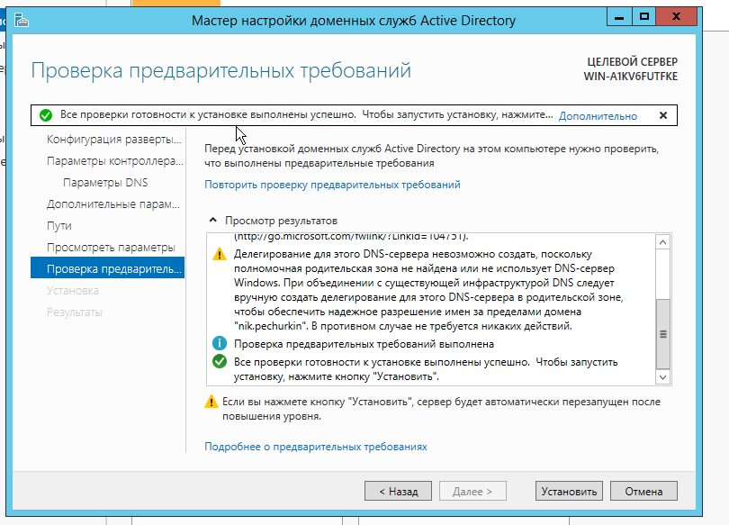

Домен создан

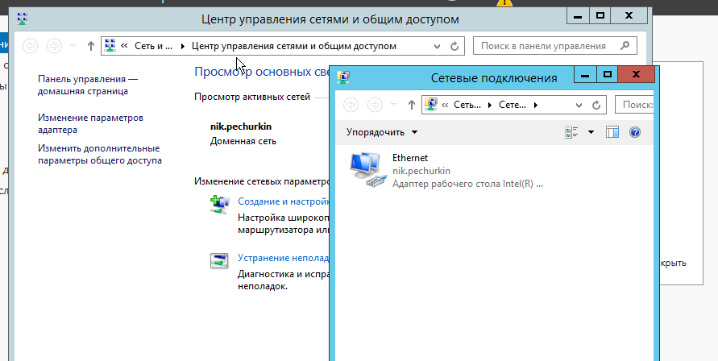

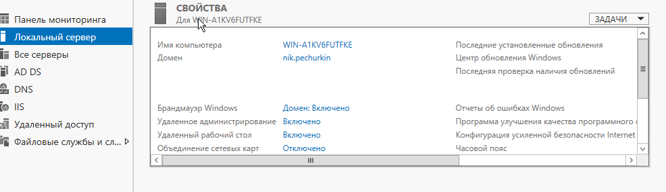

DNS работает

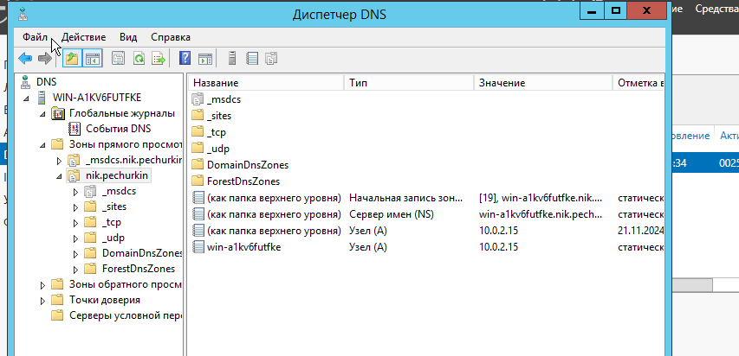

Создаем корневой каталог домена

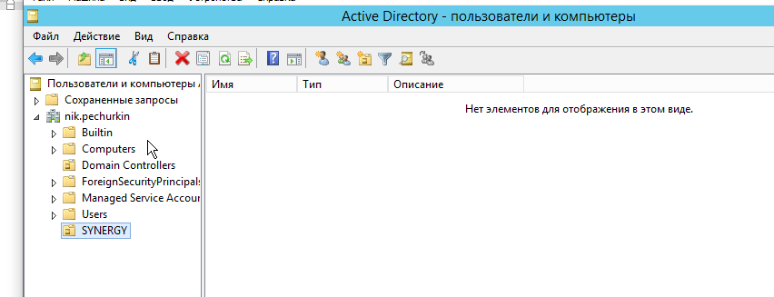

Добавляем в корневой каталог группы, пользователей. Создаем структуру компании

